

COURTIER ASSERMENTE – Olivier EVRARD
Tél : 02 99 202 202 – Fax : 02 99 202 200
BP 50 – 35404 ST-MALO Cédex – France

SAINT MALO, le 15/02/2012 $ 1,3179

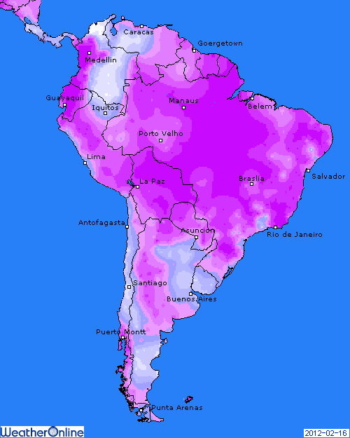

BLE : - perte d’une grande partie de la hausse d’hier, avec des ventes de fonds en fin de séance,
- des bourses en baisse et un dollar en hausse après les chiffres éco US décevants et les dégradations en chaine de Moody’s de plusieurs pays et banques en Europe,
- révision à la hausse de la récolte australienne au niveau record de 29,5 millions de mt, alors que les stocks mondiaux sont déjà au plus haut,
- amélioration des conditions météo en Europe de l’ouest et poursuite des chutes de neige plus à l’est,
+ un dollar plus fort est synonyme de blé européens plus compétitifs à l’export et donc hausse de l’euronext,

MAÏS : - effacement des gains de la veille,
- ventes spéculatives et spreads vis-à-vis du soja (guerre du planting),
- reprise du dollar en journée,
- les discussions autour des chiffres du planting (même s’ils datent de novembre) poussent le marché vers le bas en attendant les estimations du USDA outlook,
+ la demande chinoise croissante qui a fait d’elle un importateur net depuis 2 ans,

SOJA : +/- en hausse, mais une clôture en retrait par rapport au top depuis le 27 octobre atteint en séance,
+ support venant d’une météo plus capricieuse sur le sud du Brésil avec en ligne de mire une révision à la baisse de la future récolte lors du rapport de mars,
+ demande concentrée sur l’origine US et présence d’une délégation chinoise aux US, prémices à la signature de gros contrats, comme en 2011,
+ vente de 283KT à destination inconnue,
- chiffres de crush pour janvier du NOPA en dessous des attentes (142,813 millions de bx), signe d’une demande intérieure décevante,

A SUIVRE : le dollar et les bourses plutôt mieux orientées aujourd’hui, comme support à l’ensemble des commodities.

